F1 Tracé de courbe point par point (mode Dot de la calculatrice)

Dans un repère choisi, il s’agit de représenter point par point la courbe d’une fonction définie sur un intervalle [a ;b].
Plus précisément, un ordinateur ne pouvant représenter une infinité de points, on représente seulement certains points de la courbe, les points d’abscisses :
a, a+p, a +2p, a+3p … ,
où p désigne le pas d’augmentation des abscisses. On peut soit choisir directement p, soit choisir le nombre de points affichés : pour n+1 points, on pose comme pas .
Exemple avec 50 points :
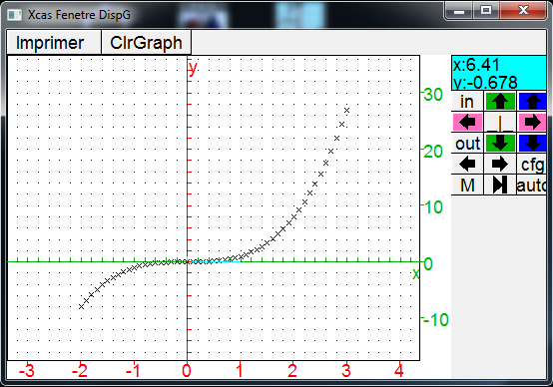
Remarque
Dans certains langages comme Xcas : on peut demander en entrée la fonction f :
C’est possible aussi sur les calculatrices TI avec :
:Prompt Y₁ Y₁ étant pris dans Vars/ Y-vars / Function
A l’exécution, pour la fonction cube par exemple, il faudra répondre : ̎X^3

Sur calculatrices Casio : impossible sur les premiers modèle

F1 (suite) Tracé de courbe en reliant les points par des segments

(mode Connected de la calculatrice)

On utilise les mêmes points que pour le tracé précédents, mais en plus on les relie par des segments.
Par rapport au tracé point par point, on peut diminuer la valeur de n, donc augmenter le pas.

Exemple avec 10 points
